|  |  |
| --- | --- |
| **문서코드** | RD180001-0006 |
| **버전** | 1.0.0 |
| **작성일** | 2018.08.23 |
| **작성자** | 김동범 |



**생산성 최적화 및 Seamless 설비운영을 위한 인공지능기반 제조상황 진단/예측 시스템 개발**

**상세 설계서**

(고객사명)의 사전 승인 없이 본 내용의 전부 또는 일부에 대한 복사, 전재, 배포, 사용을 금합니다.

**개정 이력**

|  |  |  |  |  |  |
| --- | --- | --- | --- | --- | --- |
| **버전** | **개정일자** | **¹개정사유** | **²개정내역** | **개정자** | **승인자** |
|  |  |  |  |  |  |
|  |  |  |  |  |  |
|  |  |  |  |  |  |
|  |  |  |  |  |  |
|  |  |  |  |  |  |
|  |  |  |  |  |  |
|  |  |  |  |  |  |
|  |  |  |  |  |  |
|  |  |  |  |  |  |
|  |  |  |  |  |  |
|  |  |  |  |  |  |
|  |  |  |  |  |  |
|  |  |  |  |  |  |
|  |  |  |  |  |  |
|  |  |  |  |  |  |
|  |  |  |  |  |  |
|  |  |  |  |  |  |
|  |  |  |  |  |  |
|  |  |  |  |  |  |
|  |  |  |  |  |  |
|  |  |  |  |  |  |
|  |  |  |  |  |  |
|  |  |  |  |  |  |
|  |  |  |  |  |  |

**¹개정 사유 : 개정 또는 개정 내용이 이전 문서에 대해 추가/수정/삭제인지 선택 기입**

**²개정 내역 : 개정이 발생하는 페이지 번호와 변경 내용을 기s**

**목 차**

**장 제목 입력(수준 1)1**

장 제목 입력(수준 2)2

장 제목 입력(수준 3)3

**장 제목 입력(수준 1)4**

장 제목 입력(수준 2)5

장 제목 입력(수준 3)6

1. 타이틀

1. 타이틀본문ㅇㅇㅇㅇㅇㅇㅇㅇㅇㅇㅇㅇㅇㅇㅇㅇㅇㅇㅇㅇㅇㅇㅇㅇㅇㅇㅇㅇㅇㅇㅇㅇㅇㅇㅇㅇㅇㅇㅇㅇㅇㅇㅇㅇㅇㅇㅇㅇㅇㅇ

1.1. 타이틀

1.1. 타이틀본문ㅇㅇㅇㅇㅇㅇㅇㅇㅇㅇㅇㅇㅇㅇㅇㅇㅇㅇㅇㅇㅇㅇㅇㅇㅇㅇㅇㅇㅇㅇㅇㅇㅇㅇㅇㅇㅇㅇㅇㅇㅇㅇㅇㅇㅇㅇㅇㅇ

1.1.1. 타이틀

타이틀 본문ㅇㅇㅇㅇㅇㅇㅇㅇㅇㅇㅇㅇㅇㅇㅇㅇㅇㅇㅇㅇㅇㅇㅇㅇㅇㅇㅇㅇㅇㅇㅇㅇㅇㅇㅇㅇㅇㅇㅇㅇㅇㅇㅇㅇㅇㅇㅇㅇㅇㅇㅇㅇㅇㅇㅇㅇㅇㅇㅇㅇㅇㅇㅇㅇ

|  |  |  |  |  |  |
| --- | --- | --- | --- | --- | --- |
| # | 커맨드 명 | 내용 | REQ | 정상RES | 이상RES |
| 헤더 | 서브 머리글 | 프레임 식별자 | √ | √ | √ |
| 네트워크 번호 | PLC 액세스 네트워크 번호 | √ | √ | √ |
| PLC 번호 | PLC 액세스 번호 | √ | √ | √ |
| 요구 상대 모듈 I/O번호 | 멀티 CPU 시스템의 PLC, CPU일 경우  Q시리즈 C24 등에 의한 멀티 드롭으로 접속되어 있는 PLC CPU  이중화 시스템의 PLC CPU | √ | √ | √ |
| 요구 상대 모듈 국번호 | √ | √ | √ |
| (요구/응답)데이터 길이 | CPU감시타이머 + 커맨드 프레임의 총 길이 | √ | √ | √ |
| CPU감시타이머 | 결과를 반환 될 때까지의 대기시간 설정 | √ |  |  |
| 바디 | 커맨드 | 데이터 읽기/쓰기 요구 내용 | √ |  |  |
| 서브 커맨드 | 커맨드의 서브 커맨드 | √ |  |  |
| 종료코드 | 커맨드 처리 결과 |  | √ | √ |
| (요구/응답)데이터 부 | 프로토콜에 의한 데이터를 지정 | √ | √ |  |
| 에러 정보부 | 요청에 의한 에러 응답 값 |  |  | √ |

MC 프로토콜 3E프레임 프로토콜 구성

* REQ

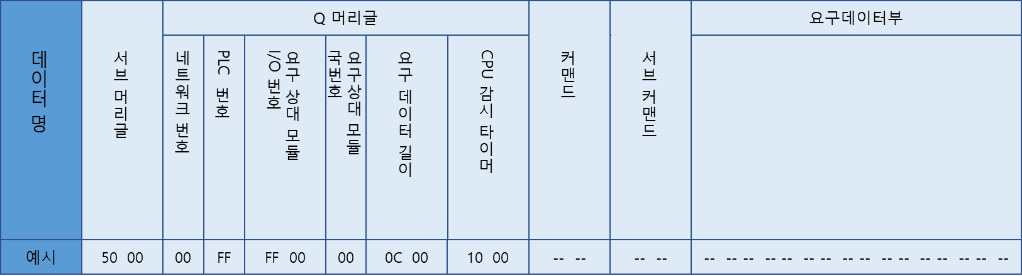

* 정상종료 RES

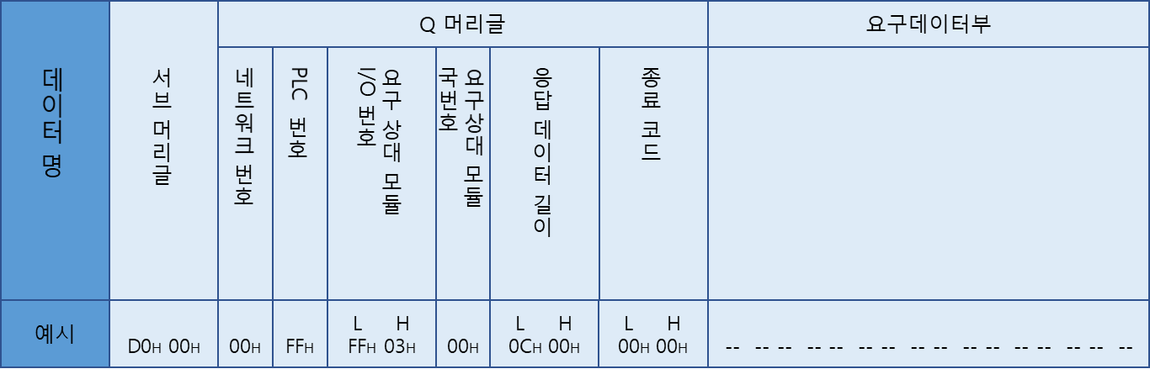

* 이상종료 RES

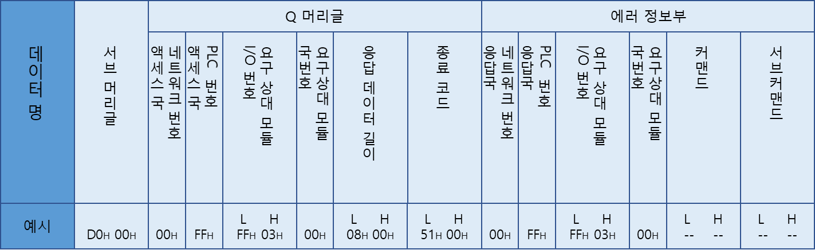

PLC 데이터 부 수집 범위

|  |  |  |  |  |  |  |
| --- | --- | --- | --- | --- | --- | --- |
| 디바이스 | 범위(디폴트 할당 시) | | 비트 | 워드 | 10진수 | 16진수 |
| Q02U, Q03UD, Q04UDH, Q06UDH | 외 |
| X* | 000000 ~ 0007FF | 000000 ~ 001FFF | √ |  |  | √ |
| Y* | 000000 ~ 0007FF | 000000 ~ 001FFF | √ |  |  | √ |
| M* | 000000 ~ 008191 | 000000 ~ 008191 | √ |  | √ |  |
| L* | 000000 ~ 002047 | 000000 ~ 008191 | √ |  | √ |  |
| F* | 000000 ~ 001023 | 000000 ~ 002047 | √ |  | √ |  |
| V* | 000000 ~ 001023 | 000000 ~ 002047 | √ |  | √ |  |
| B* | 000000 ~ 0007FF | 000000 ~ 001FFF | √ |  |  | √ |
| D* | 000000 ~ 011135 | 000000 ~ 012287 |  | √ | √ |  |
| W* | 000000 ~ 0007FF | 000000 ~ 001FFF |  | √ |  | √ |
| R* | 000000 ~ 032767 | 000000 ~ 032767 |  | √ | √ |  |
| TN | 000000 ~ 000511 | 000000 ~ 002047 |  | √ | √ |  |

* 이 외의 디바이스가 필요한 경우 추가 가능

PLC 에러코드 정의 표 – [별첨1] PLC 에러코드 정리.xlsx